转移登记

1、登录安徽政务服务网，选择淮南市（不用选县区），选择不动产登记服务，进入淮南市县一体化“淮舜登”智享平台。进入平台后，可登录个人账号、银行端、网格员账号进行业务办理。

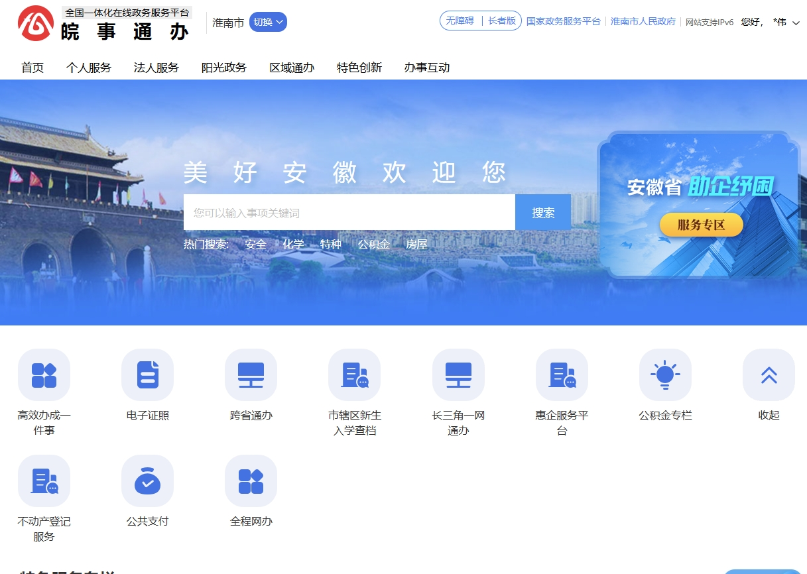
政务服务网
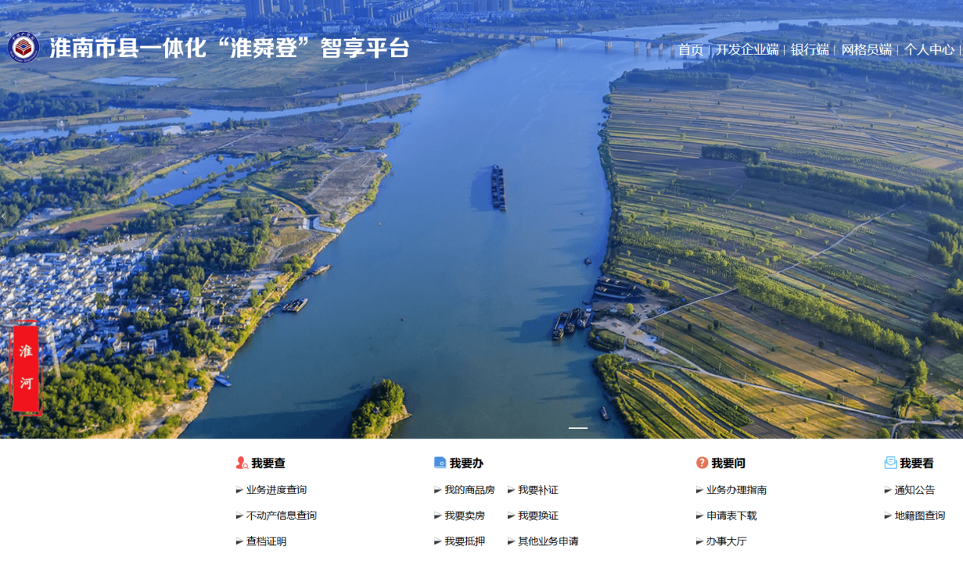
淮南市县一体化“淮舜登”智享平台

2、个人端登录（二手房业务需卖方账号登录）可直接选择“我要卖房”选项，“网格员”在业务申请里选择转移登记一窗集成（二手房），录入不动产权证号、证件编号（卖方身份证号）后获取需要办理业务信息，点击下一步。
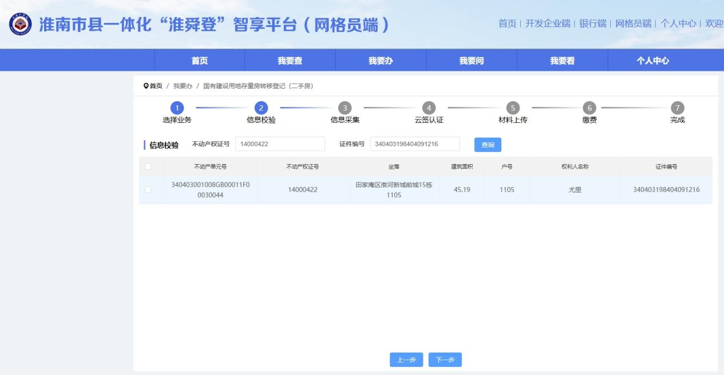
获取业务信息页面

- 按照提示录入业务相关信息，因转移登记涉及税费缴纳，需填写权利人（买方）家庭信息（夫妻及未成年子女信息），若权利人（买方）为企业，还需填写企业相关信息。需要水、电、气联动过户的，可填写水、电、气号，系统会自动推送至水、电、气部门。确定信息无误后，“个人端”申请需进行云签（电子签名、电子印章），“网格员端”可直接选择附件上传。
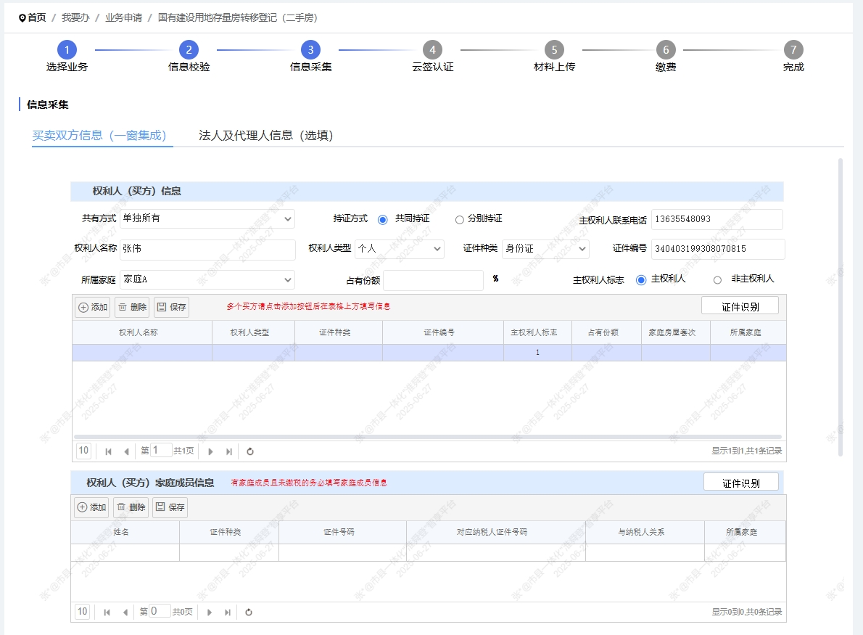
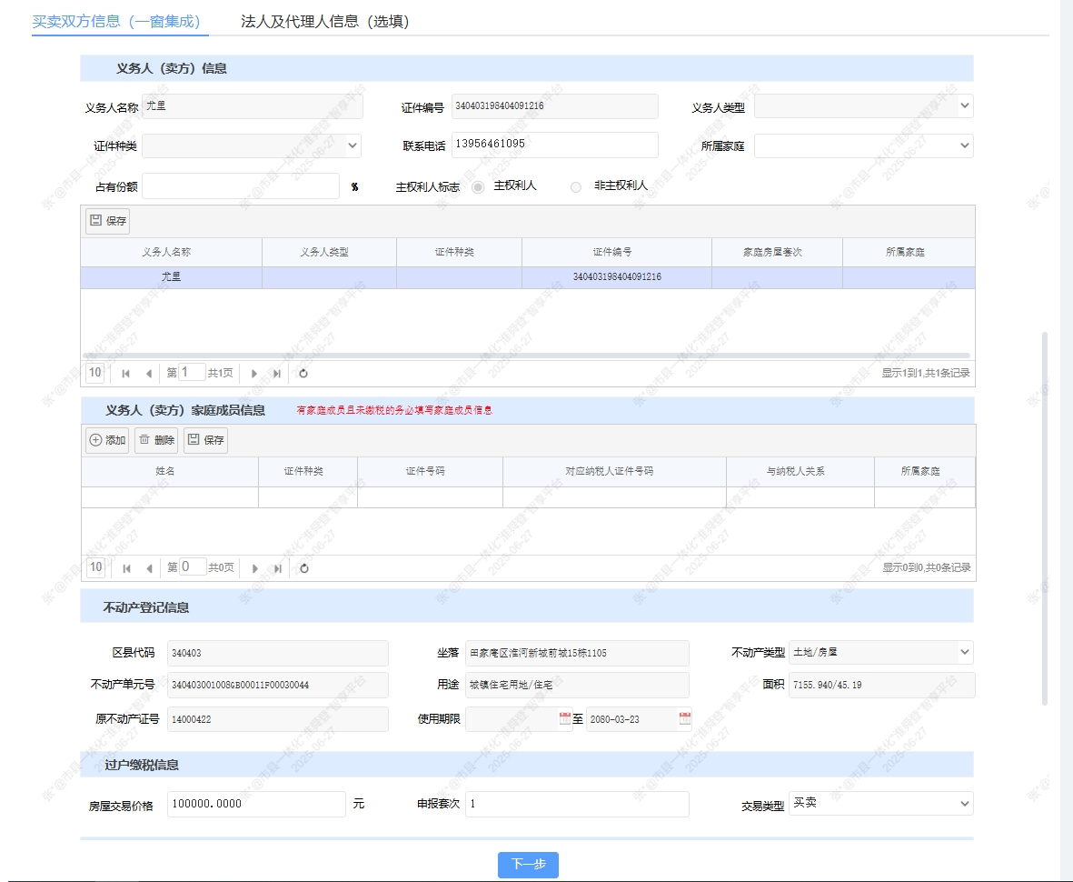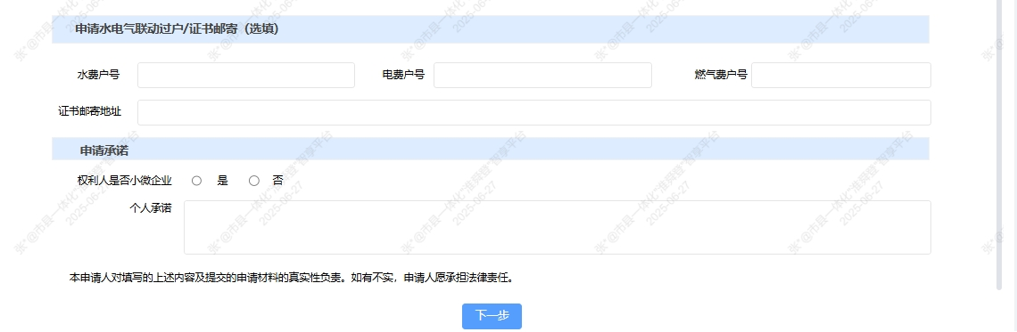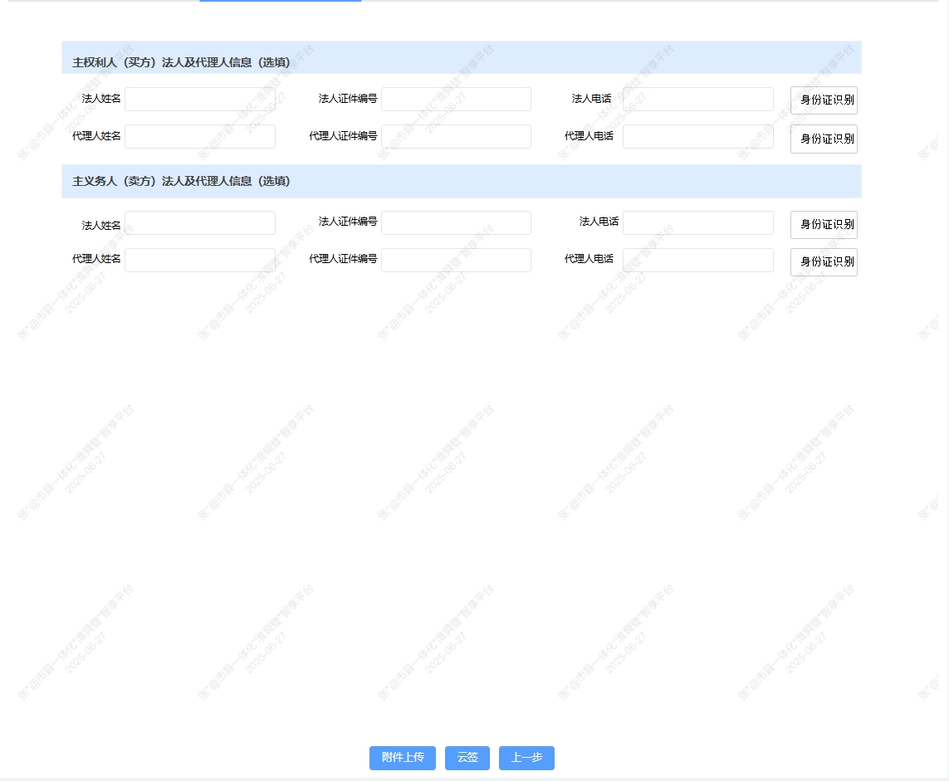
业务信息页面

- 进入上传附件页面，权利人（买方）、义务人（卖方）可通过皖事通扫码获取电子证照信息（身份证、结婚证、户口本，需提前在皖事通认领。）也可进行纸质拍照上传。
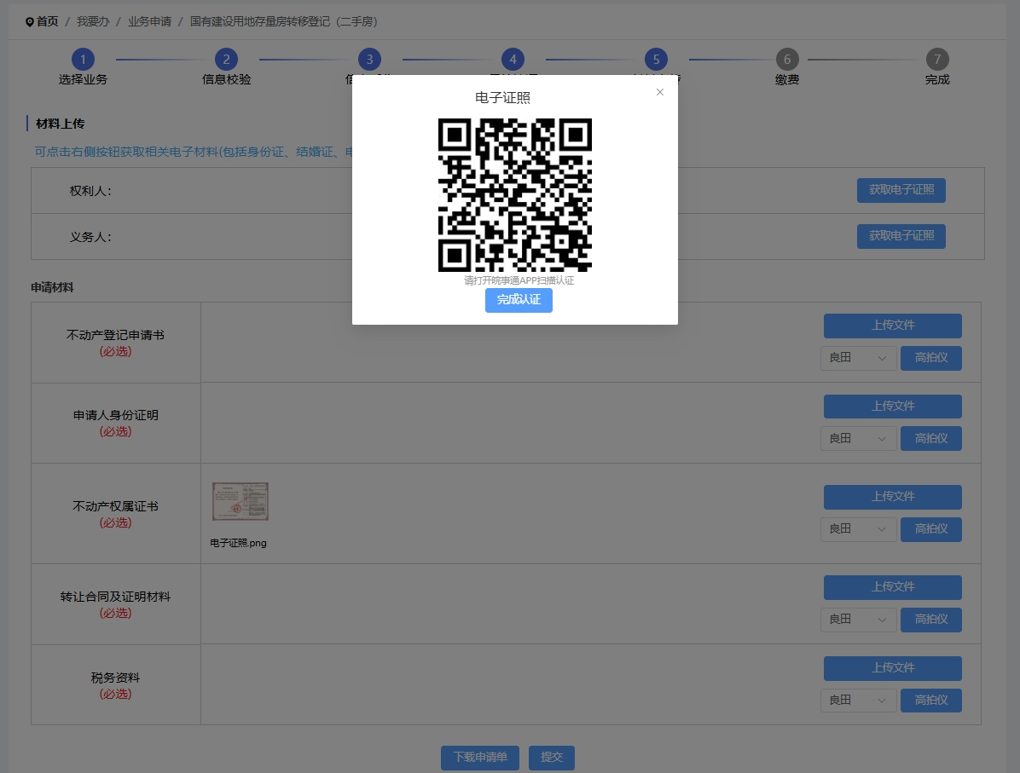
业务提交页面

- 点击提交，业务受理完成
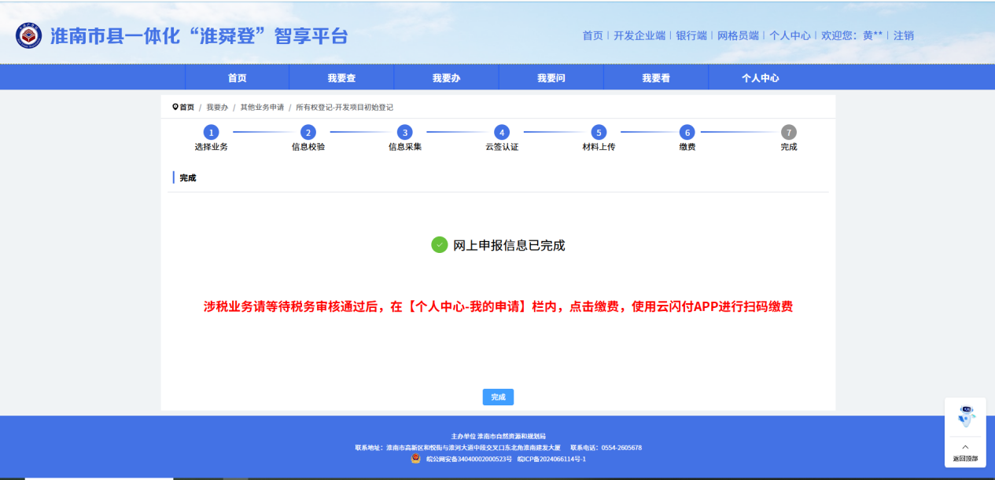
业务受理完成页面

